Embedded System Software – Assignment_1 201411303 컴퓨터공학과 이준호

KU_IPC

1. Ku_ipc.c
   * define

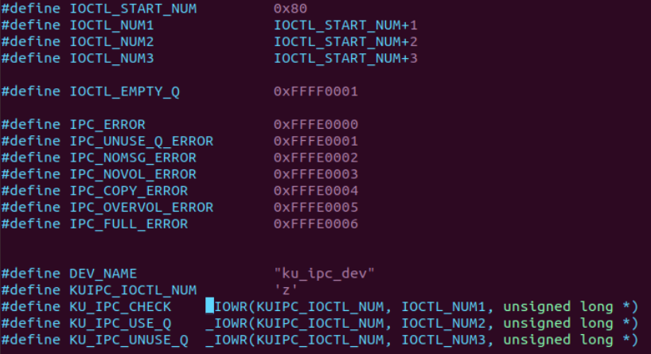상수 값으로 IOCTL에서 사용하는 값과 에러 처리를 위한 값을 설정하였다.

* + Struct

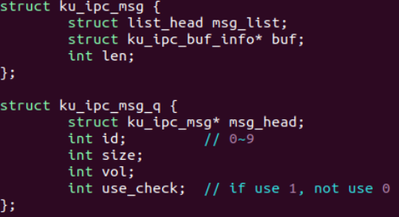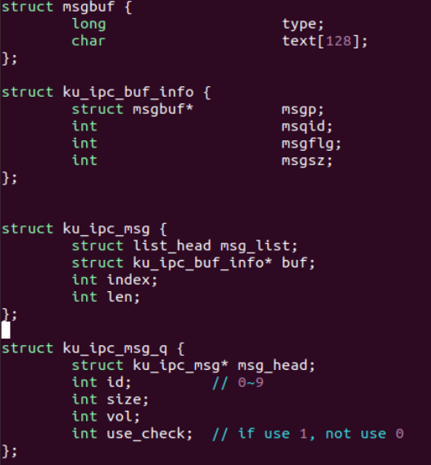구조체는 다음과 같이 선언하였다.

msgbuf와 큐에 대한 정보를 포함하는 구조체, 각 큐의 linked_list를 위한 구조체, 메시지 큐를 다루기 위한 정보를 포함한 구조체로 계층적으로 구성하였다. 이것을 그림으로 보면 다음과 같다. 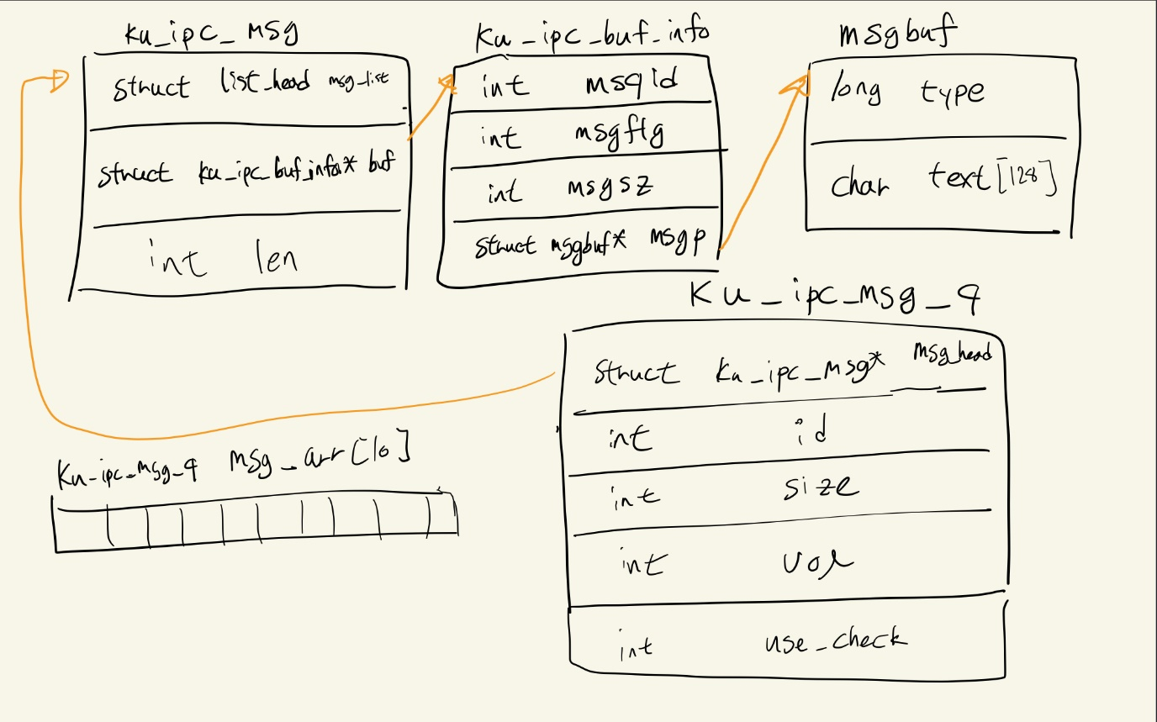

* Static variable

Device를 이용하기 위한 변수, spinlock, 메시지 큐의 각 헤더를 가리키는 배열을 선언하였다.

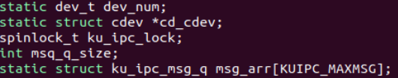

* Functions

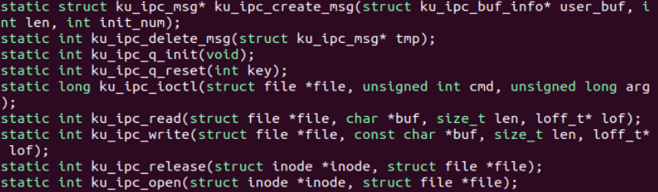

|  |  |  |
| --- | --- | --- |
| static struct ku_ipc_msg* ku_ipc_create_msg  (struct ku_ipc_buf_info* user_buf, int len, int init_num) | Functionality | Kmalloc을 이용해 구조체를 할당해 주고 값을 넣어주는 함수. |
| Parameters | struct ku_ipc_buf_info* user_buf  int len, int init_num |
| Return Value | 할당된 ku_ipc_msg의 주소값 |

|  |  |  |
| --- | --- | --- |
| static int ku_ipc_delete_msg  (struct ku_ipc_msg* tmp) | Functionality | 인자값으로 받은 ku_ipc_msg를 free 해주는 함수 |
| Parameters | struct ku_ipc_msg* tmp |
| Return Value | 성공 시 0 |

|  |  |  |
| --- | --- | --- |
| static int ku_ipc_q_init  (void) | Functionality | 메시지 큐 10개를 미리 선언하는 함수 |
| Parameters | void |
| Return Value | 성공 시 0 |

|  |  |  |
| --- | --- | --- |
| static int ku_ipc_q_reset  (int key) | Functionality | 인자 값으로 받는 key에 해당하는 큐를 reset 해주는 함수 |
| Parameters | int key |
| Return Value | 성공 시 0 |

|  |  |  |
| --- | --- | --- |
| static long ku_ipc_ioctl  (struct file *file, unsigned int cmd, unsigned long arg) | Functionality | IOCTL 함수 |
| Parameters | struct file *file, unsigned int cmd  unsigned long arg |
| Return Value | KU_IPC_CHECK: 해당 key의 큐가 사용 중인지 확인하고 비어 있다면 IOCTL_EMPTY_Q 상수 리턴 아니면 -1  KU_IPC_USE_Q: 큐를 사용 중으로 바꿔주고, key 리턴  KU_IPC_UNUSE_Q: 큐를 비워주고, key 리턴  Default: -1 |

|  |  |  |
| --- | --- | --- |
| static int ku_ipc_read  (struct file *file, char *buf, size_t len, loff_t* lof) | Functionality | File_operations의 read함수 |
| Parameters | struct file *file  char *buf  size_t len  loff_t* lof |
| Return Value | IPC_UNUSE_Q_ERROR: 사용 중이지 않음  IPC_NOMSG_ERROR: 메시지가 없음  IPC_NOVOL_ERROR: 용량이 적음  IPC_COPY_ERROR: copy 에러  Default: read한 buffer의 크기 |

|  |  |  |
| --- | --- | --- |
| static int ku_ipc_write  (struct file *file, const char *buf, size_t len, loff_t* lof) | Functionality | File_operations의 write함수 |
| Parameters | struct file *file  const char *buf  size_t len  loff_t* lof |
| Return Value | IPC_UNUSE_Q_ERROR: 사용 중이지 않음  IPC_FULL_ERROR: 메시지가 가득 참  IPC_OVERVOL_ERROR: 용량이 넘침  IPC_ERROR: 메시지 큐 생성 에러  Default: 0 |

1. ku_ipc.h

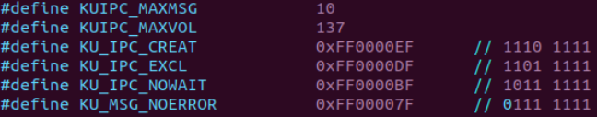

각각은 상수 값들로 KUIPC_MAXMSG는 기존에 10개의 큐를 한정했고, KUIPC_MAXVOL은 sizeof(long) + strlen(msg) + 1의 최대값을 넣었다. 나머지 KU_IPC_CREAT, KU_IPC_EXCL, KU_IPC_NOWAIT, KU_MSG_NOERROR는 임의의 값을 넣었다.

1. ku_ipc_lib.c

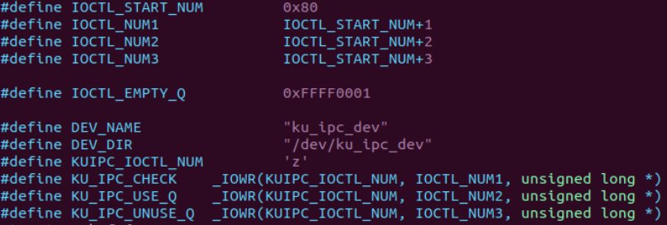

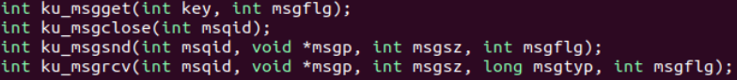

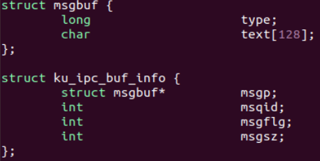

응용에 필요한 각각을 선언하였다. 각 함수의 내용은 과제와 동일하다.

1. ku_ipc_mknod.sh

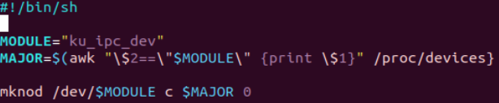

각 c파일에서 설정한 dev 이름으로 설정하였다.